***Indicação: 113/2024 - GVRDG***

EXMO. SR. PRESIDENTE DA CÂMARA MUNICIPAL DE SUMARÉ

Indico ao Exmo. Senhor Prefeito Municipal, junto ao Departamento competente, na Rua Ernesto Barijan, em frente ao número 379, bairro Planalto do Sol, no sentido de realizar operação tapa-buraco e recuperação de asfalto.

**Justificativa:** Tal indicação se justifica tendo em vista que na referida rua há buraco perigoso, colocando em risco a segurança de moradores e veículos na região.

Sala de Sessões, 22 de maio de 2024.

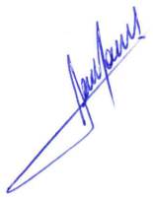

**RODRIGO DORIVAL GOMES**

Vereador

Cidadania

